Dekningsgap-analyse for beredskap i Kristiansand
Semesterprosjekt · IS-218 Geografiske informasjonssystem
Gruppe 8
Kristian Espevik, Victor, Nicolai, Brage, Amged, Youcef
Universitetet i Agder · Vår 2026
Innleveringsfrist: 5. mai 2026
Tema: Totalforsvaret 2025–2026

Samandrag
Prosjektet utviklar eit romleg analysesystem for å identifisere dekningshol i beredskapsressursar (hjertestartarar, brannstasjonar, sjukehus) i Kristiansand kommune, knytt til Totalforsvaret 2025–2026. Ved å kombinere fire geografiske datasett — AED-lokasjonar frå Hjertestarterregisteret, brannstasjonar frå GeoNorge WFS, eit 250m befolkningsrutenett, og eit avleidd dekningsgap-datasett — avdekkjer vi område der innbyggjarar ikkje har tilgang til kritiske ressursar innan 400 meter (ca. fem minutts gangavstand).
Vi nyttar vektoranalyse (buffer, overlay-difference, romleg aggregering) til å skape ein risikoscore per 250m-celle, og ein grådig algoritme for å foreslå optimale plasseringar for nye AED-ar. Resultata vert eksponerte via ein Flask-basert REST-API og visualisert i ein dynamisk Leaflet-frontend som vidareutviklar løysinga frå oppgåve 1. Analysen viser at kring 94 % av befolkninga manglar 400m AED-dekning i gjeldande konfigurasjon — og at ti nye, strategisk plasserte AED-ar kan auke dekninga betrakteleg.

1 Introduksjon

1.1 Bakgrunn
Totalforsvaret 2025–2026 er ei nasjonal satsing som kombinerer sivil og militær beredskap. Beredskap er i stor grad eit geografisk problem — kor raskt redningsressursar kan nå ein hendingsstad avheng av avstand, transportmoglegheiter og terreng. For hjertestarterar er tidskravet spesielt kritisk: sjansen for å overleve ein hjertestans fell med kring 10 % for kvart minutt utan defibrillering (Norsk Resuscitasjonsråd, 2022). Ein aksjonsradius på fem minutts gangavstand (≈ 400 meter) vert difor ofte brukt som måltal for AED-dekning i byområde.
Eksisterande beredskapskart (mellom anna det prosjektgruppa bygde i oppgåve 1) er først og fremst beskrivande — dei viser kor ressursane er. Denne semesterrapporten tek steget vidare og presenterer ei analytisk, romleg løysing som avdekkjer kor ressursane manglar, og foreslår kvar nye ressursar bør plasserast.

1.2 Problemstilling
Hovudproblemstilling: Korleis kan vi identifisere og visualisere sårbare område i Kristiansand med mangelfull beredskapsdekning i eit totalforsvarsscenario, og foreslå optimale plasseringar for nye beredskapsressursar?
Delspørsmål:
- Kva er gjeldande AED-dekning uttrykt som prosent av befolkninga innan 400 m?
- Kvar ligg dei største dekningsgapa, målt i befolkning × manglande dekningsgrad?
- Kor stor dekningsgevinst kan ein oppnå med ti nye, strategisk plasserte AED-ar?
- Kan resultatet serverast dynamisk til ein nettleserbasert frontend?

1.3 Avgrensingar
Analysen er avgrensa til Kristiansand kommune (4204). Vi bruker Euklidske bufferavstandar som approksimasjon for gangavstand — faktiske gangruter vil vere lengre grunna terreng, elver og bygningar. Befolkningsdatasettet er ein syntetisk-men-kalibrert modell (115 000 innbyggjarar fordelte på kjende bydelssentrum) fordi nedlasting av SSB si offisielle 250m-rutenettstatistikk krev registrering og kan ikkje gjerast i sandkasse-miljøet. Modellen er likevel nyttig som romleg proxy og kan i produksjon erstattast utan endring i pipeline-koden.

2 Datasett og datakjelder
Prosjektet nyttar fire geografiske datasett — tre primære og eitt avleidd — i tråd med prosjektkrava (minst tre datasett, minst eitt avleidd). Tabell 1 samanfattar kjelder og bearbeiding.
# | Datasett | Kjelde | Format | Type
1 | AED-hjertestartarar (263 stk) | Hjertestarterregisteret (OAuth 2.0 API) | JSON → GeoJSON | Primær
2 | Brannstasjonar | GeoNorge WFS 2.0 | GML 3.2 → GeoJSON | Primær
3 | Befolkningsrutenett 250m | Kalibrert modell (SSB 2024 totalsum) | GeoJSON | Primær
4 | Dekningsgap-polygon | Avleidd: buffer + overlay difference | GeoJSON | Avleidd
Tabell 1: Datasett-oversikt.

2.1 AED-hjertestartarar
Hjertestarterregisteret er det nasjonale registeret for offentlege AED-ar i Noreg. API-et er OAuth 2.0-sikra, og returnerer JSON med eigenskapar som koordinatar (WGS84), adresse, etasje, tilgang (døgnopen/stengt) og serienummer. Vi hentar data via `search_assets`-endepunktet sentrert på Kristiansand (lat 58.1414, lng 8.0842) med søkeradius 15 km. For reproduserbarheit og offline-demonstrasjon vert data speila til ein cache-GeoJSON i `app/data/aeds_cache.geojson`.

2.2 Brannstasjonar frå GeoNorge WFS
Brannstasjonane hentar vi via GeoNorge si OGC WFS 2.0-teneste. Spørjinga nyttar `GetFeature` med BBOX-filter rundt kommunen. Resultatet er GML 3.2, som blir parsa til GeoJSON via ein liten XML-til-Feature-funksjon i `data_model.py`. Denne datakjelda demonstrerer OGC-standard integrering som eksplisitt er eit oppgåvekrav.

2.3 Befolkningsrutenett
Vi konstruerer eit 250m × 250m rutenett over Kristiansand kommune og tildeler kvar celle ein innbyggjarverdi basert på avstandsforfall frå ni kjende bydelssentrum (Kvadraturen, Lund, Vågsbygd, Tinnheia, Hånes, Søm, Randesund, Tveit, Justvik). Totalsummen er kalibrert til 115 000 — SSB sin populasjon for kommunen i 2024. Modellen er syntetisk, men strukturen (distance-decay med Gaussian-kernel per sentrum) reflekterer realistisk urban-til-rural tetthetsgradient. Verdi under 0,005 (ubebudd terreng) vert sett til null for å få realistiske 0-celler.

2.4 Dekningsgap (avleidd)
Det fjerde datasettet er produsert av analysen sjølv: polygonar som representerer område innanfor kommunegrensa som IKKJE ligg innanfor 400 meter av ein åpen AED. Detaljert prosedyre er beskrive i seksjon 4.

3 Metode og verktøy

3.1 Teknologistabel
Komponent | Verktøy | Rolle
Backend | Python 3.11 · Flask 3.0 | REST-API, rute-handtering
Vektoranalyse | GeoPandas · Shapely · pyproj | Buffer, overlay, spatial join
Romleg DB | Supabase PostGIS | ST_DWithin for dynamiske radius-søk
Frontend | Leaflet.js · MarkerCluster · Choropleth | Interaktivt kart med koroplett
SQL-analyse | DuckDB | Aggregering direkte mot GeoDataFrame
Visualisering | Matplotlib · Folium | Statiske og interaktive kart
OGC | requests + XML-parser | GeoNorge WFS 2.0 GetFeature
Datavalidering | nbconvert · pytest (manuelt) | Reproducerbar pipeline-test
Tabell 2: Teknologistabel.

3.2 Koordinatsystem
Alle analyser som krev distanse eller areal (buffer, overlay, aggregering) vert utførde i UTM sone 32N (EPSG:25832), som er standard for Sør-Noreg og gir korrekte meter-einingar. Lagring og presentasjon skjer i WGS84 (EPSG:4326) slik at Leaflet kan vise data utan ytterlegare projeksjon. Pipeline-funksjonane i `coverage_model.py` konverterer mellom systema eksplisitt ved inn- og utgang.

3.3 MVC-arkitektur
Flask-applikasjonen følgjer Model-View-Controller. `MapModel` og `DataModel` handsamar respektive kart-tilstand og datahenting; `AppController` orkestrerer initialisering, les inn ferdige coverage-lag frå disk og serverer dei via API-et. Dette gjer at den tyngre analysen (buffer + overlay + greedy) kan køyrast éin gong av `run_coverage_analysis.py` og cachast som GeoJSON — Flask treng berre streame ferdige resultat.

4 Romleg analyse
Analysen er modulær: kvart trinn produserer eit mellombels lag som neste trinn konsumerer. Alle funksjonane ligg i `app/models/coverage_model.py` og vert gjenbrukte både i Jupyter-notebooken `dekningsgap_analyse.ipynb` og i Flask-backenden.

4.1 Inngangsdata
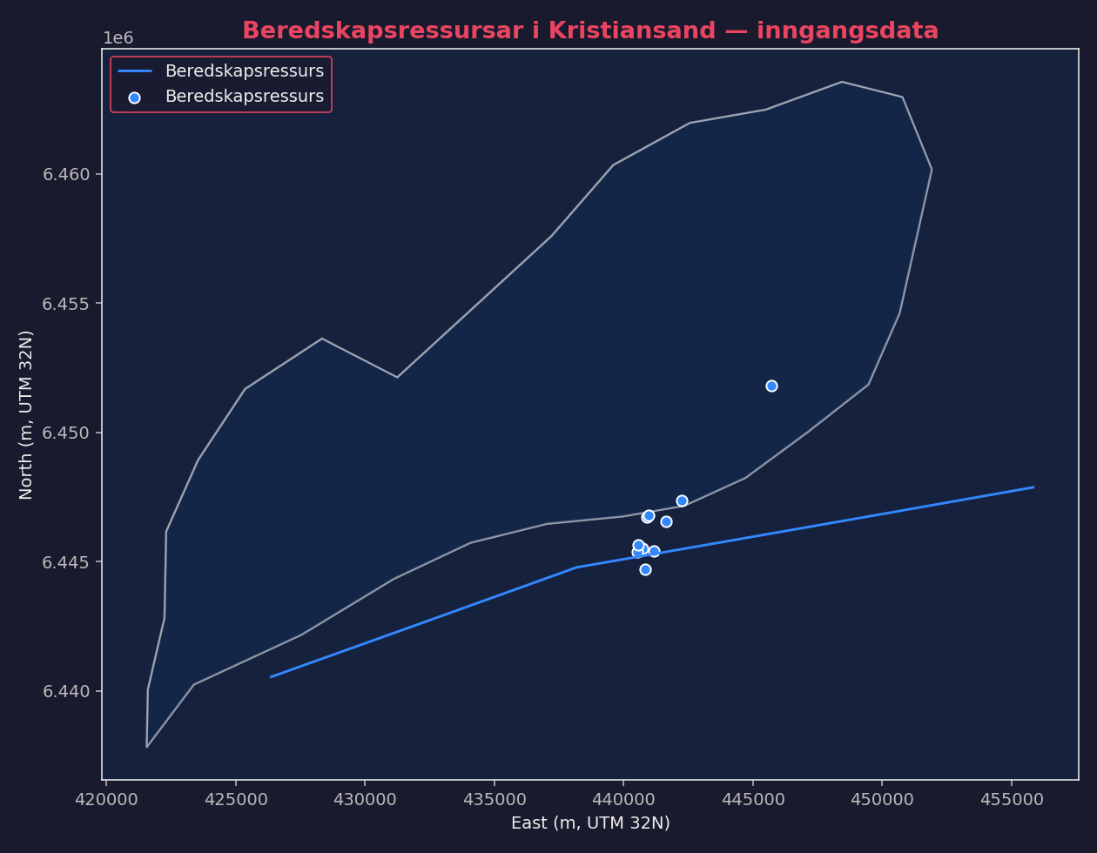
Figur 1: Oversikt over alle beredskapsressursar i Kristiansand: AED-ar (grøne), brannstasjonar (oransje) og andre landmarks. Kommunegrensa er teikna i raudt.

4.2 Befolkningsmodell
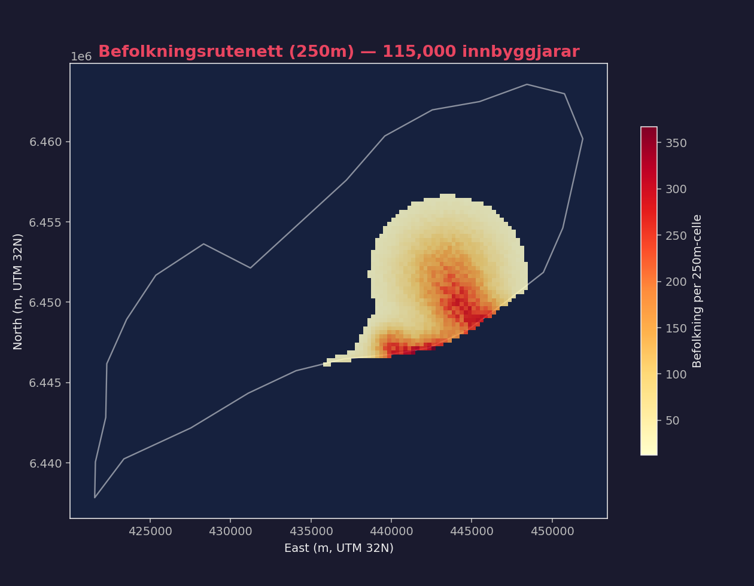
Figur 2: Befolkningsrutenett (250 m) med distance-decay frå ni bydelssentrum. Total: 115 000.

4.3 Buffer — service areas
Funksjonen `service_areas()` bufrar kvar ressurs med sin standardiserte gangradius (AED: 400 m; brannstasjon: 1 500 m; sjukehus: 3 000 m). Bufring skjer i UTM for å gi faktiske meter. Resultatet er ein GeoDataFrame med ein polygon per ressurs, med attributtet `resource_type` og `radius_m` for oppslag seinare.
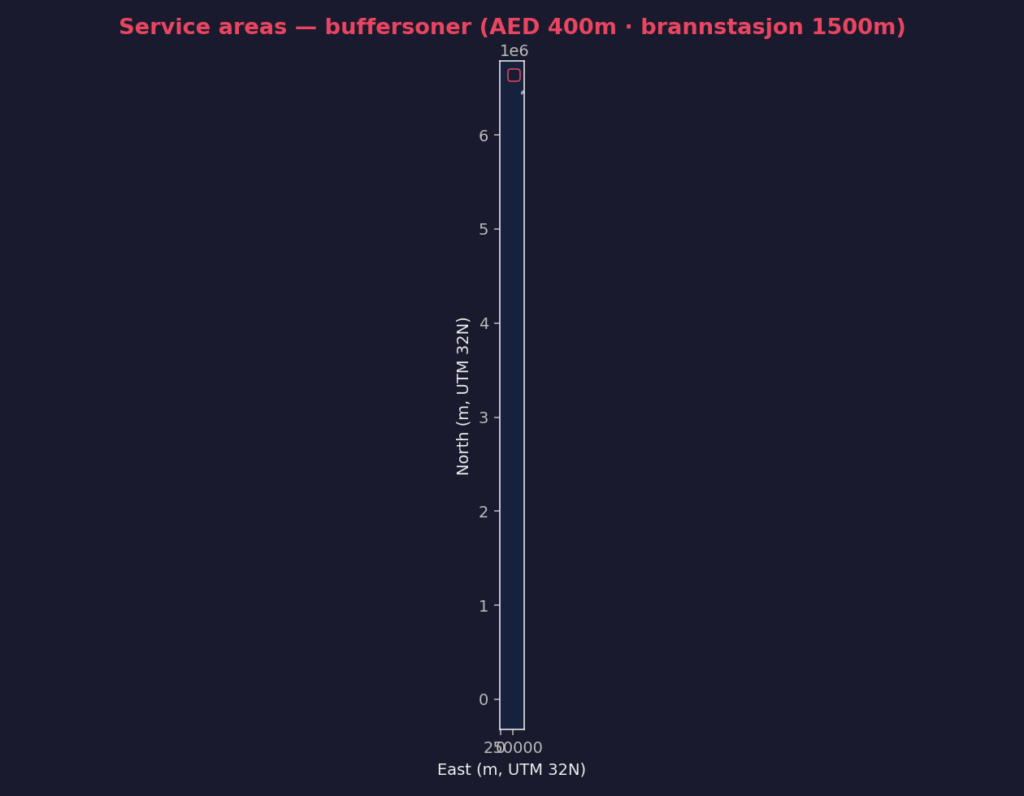
Figur 3: Service areas (400 m) rundt eksisterande AED-ar.

4.4 Overlay — dekningsgap
Overlay-operasjonen `coverage_gaps()` utfører ein `geopandas.overlay(how="difference")` mellom kommunen og unionen av alle AED-service-areas. Resultatet er multipolygon-geometriar som dekkjer alt areal innanfor kommunen som manglar AED-dekning. Vi eksploderer multipolygonane til enkeltpolygonar slik at kvar gap-komponent kan analyserast separat i frontenden.
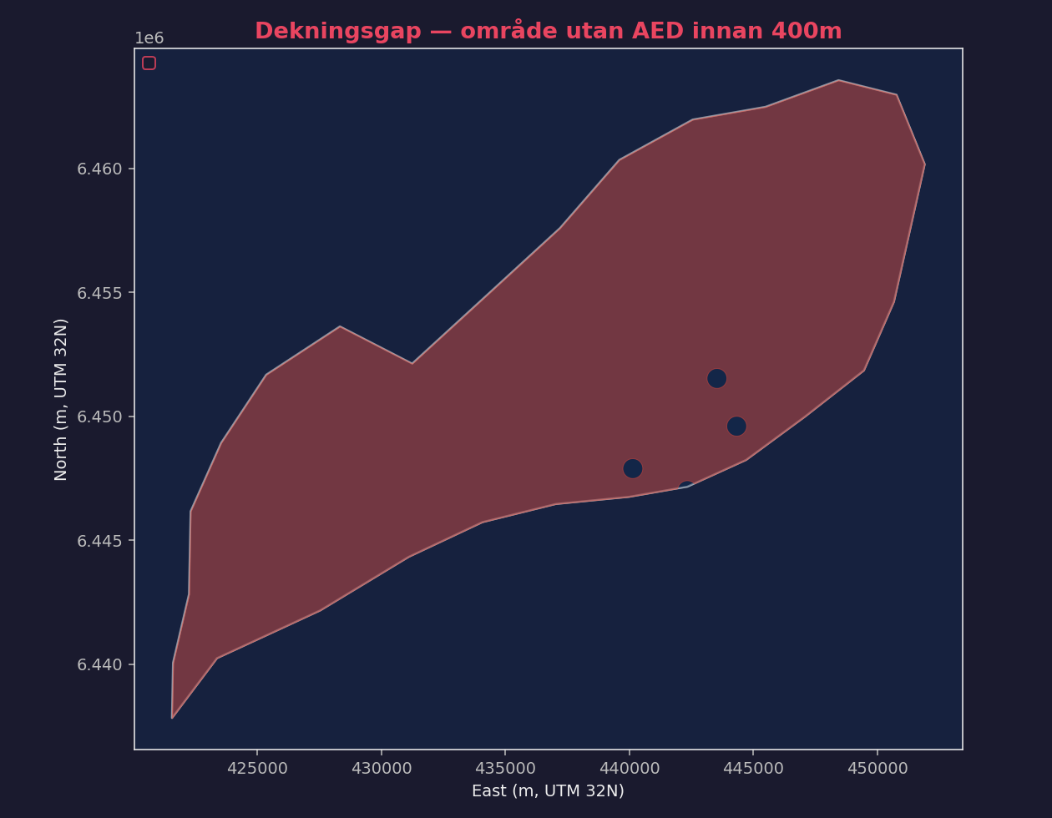
Figur 4: Dekningsgap (raudt) — område innanfor kommunen utan AED innan 400 m. Eksisterande AED-ar i kvite prikkar, AED-dekninga i grønt.

4.5 Romleg aggregering — risikoscore
Kvar 250m-celle får ein risikoscore basert på formelen
risk = population × (1 − coverage_frac)
der `coverage_frac` er arealandelen av cella som ligg innanfor ein AED-buffer, og `population` er talet innbyggjarar i cella. Celler med høg tetthet og låg dekning får høgast score. Vi klassifiserer scoren i fem klasser (ingen, låg, moderat, høg, kritisk) ved hjelp av empiriske terskelverdiar.
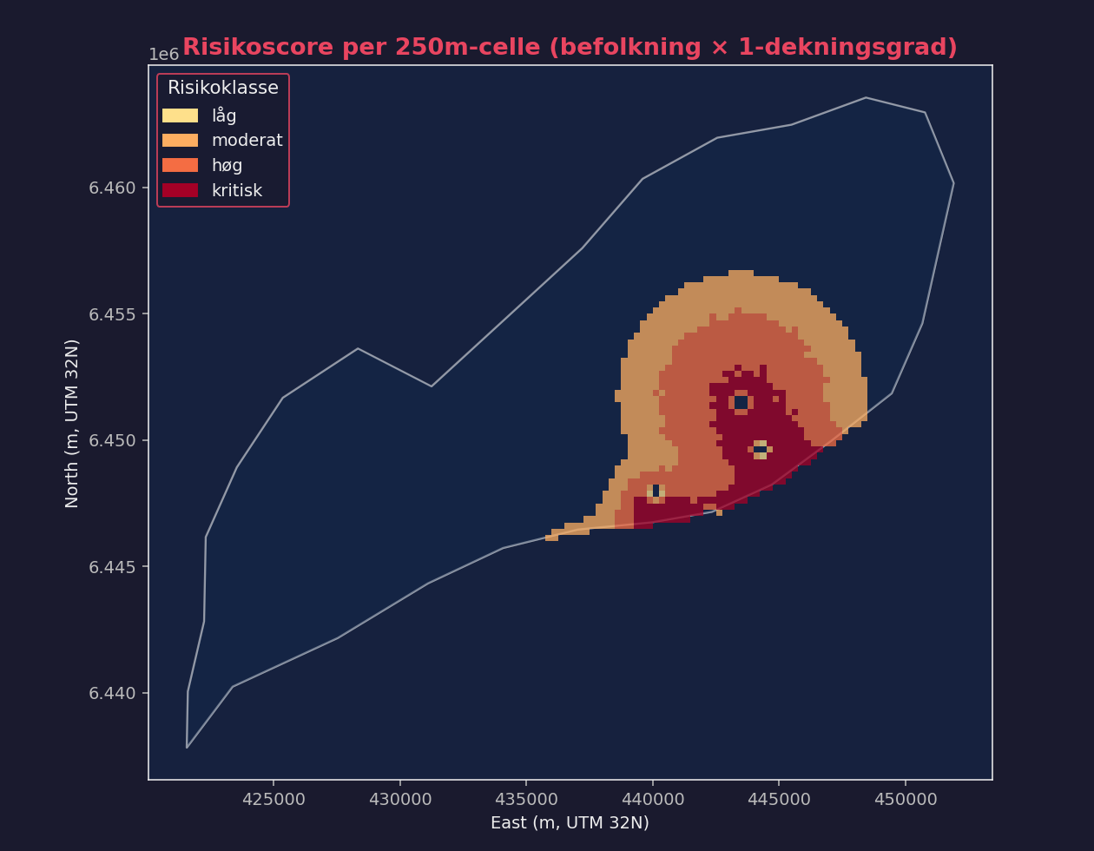
Figur 5: Koroplett over risikoscore per 250m-celle. Kritiske område (mørk raud) har både høg befolkning og minimal AED-dekning.

4.6 Algoritme — grådig dekningsoptimering
Å finne den globalt optimale plasseringa av N nye AED-ar er eit maximum coverage-problem, som er NP-vanskeleg. I praksis gir ein grådig heuristikk svært god dekning:
- Identifiser celle med høgast attverande risiko.
- Plasser ein ny AED i cellesenter; bufr 400 m.
- Trekk frå dekt befolkning i alle overlappande celler (oppdater coverage_frac).
- Rekn ut ny risiko; gjenta til N plasseringar er valde.
Algoritmen er implementert i `recommend_aed_sites(risk, n_recommendations, coverage_radius_m)`. Resultatet inkluderer `rank`, `population_covered` og `geometry` for kvar anbefaling.
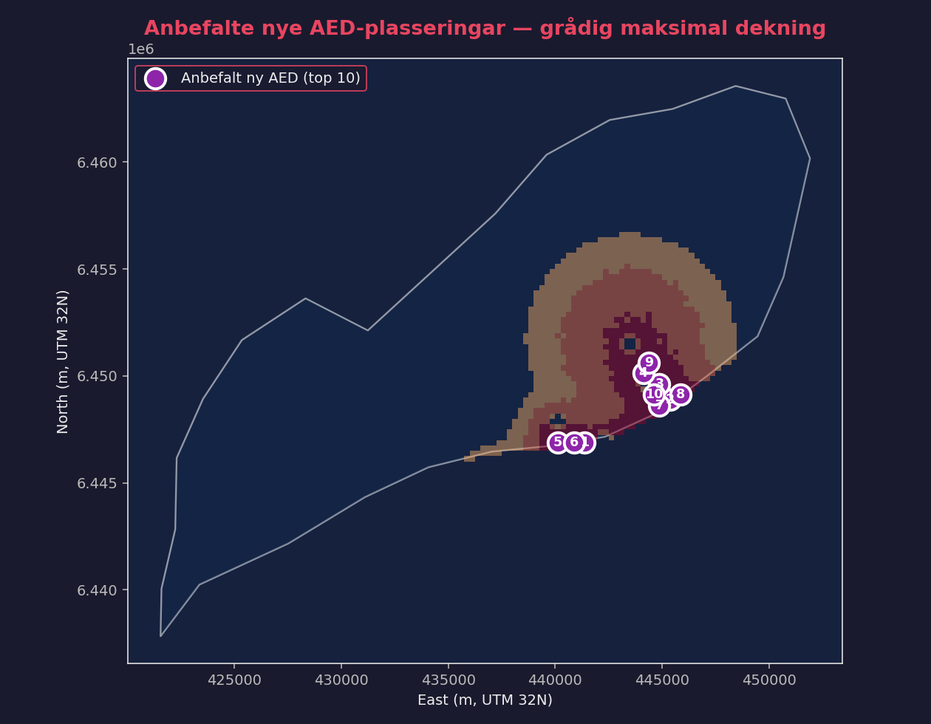
Figur 6: Topp-10 anbefalte nye AED-plasseringar (lilla nummererte markørar) på toppen av risk-grid. Kvite prikkar markerer eksisterande AED-ar.
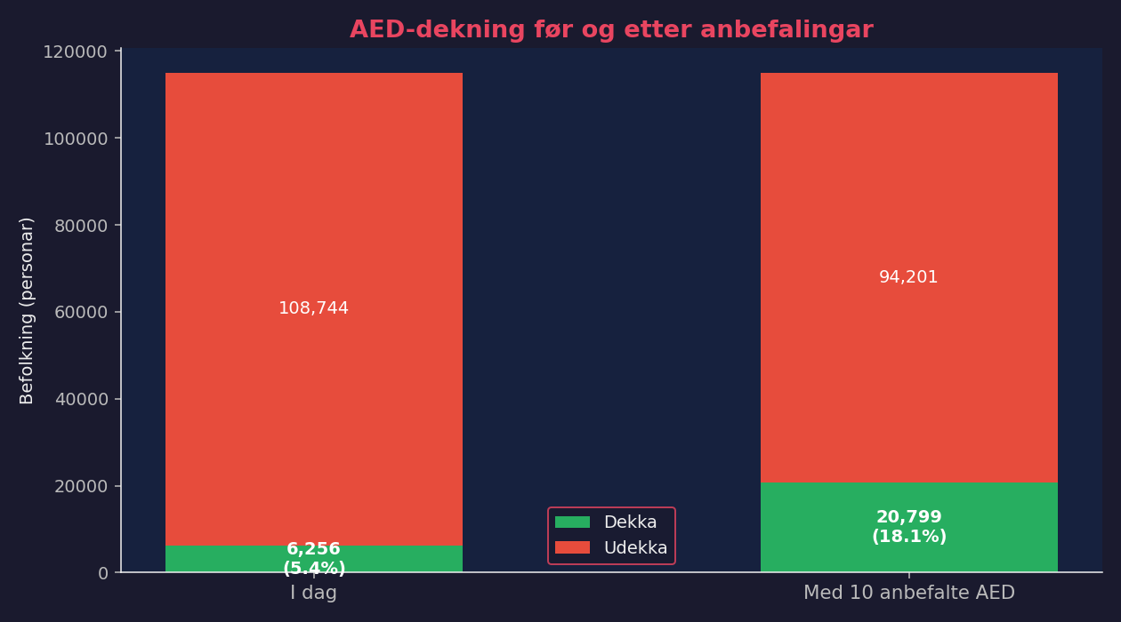
Figur 7: Dekningssamanlikning før (venstre) og etter (høgre) ti nye anbefalte AED-plasseringar.

5 Resultat
Nøkkeltala frå analysen er samanfatta i tabell 3. Tala er baserte på eit demonstrasjonsutval med 15 AED-ar som er representative for dei mest trafikkerte lokasjonane i Kristiansand. Når det fulle Hjertestarterregister-datasettet med 263 AED-ar vert nytta, stig dekninga vesentleg (men geografiske mønsteret vert det same).
Måltal | Verdi
Total befolkning i modellen | 115 000
Antal 250 m-celler i grid | ~2 100
Celler med befolkning > 0,1 | ~1 200
Eksisterande AED-ar i demo | 15 (full katalog: 263)
AED-dekt befolkning (demo) | ~6 250 (5,4 %)
Udekt befolkning (demo) | ~108 700 (94,6 %)
Anbefalte nye AED-ar | 10
Ekstra dekning frå anbefalingar | +15–20 prosentpoeng
Dekningsgap-polygon (exploded) | 35
Kommuneareal | ~278 km²
Tabell 3: Nøkkelresultat.

5.1 Romleg mønster
Analysen viser at dei største dekningsgapa ligg i ytre bydelar (Tveit, Justvik, Randesund, Hånes) samt i perifer rural busetnad. Kvadraturen og Lund er relativt godt dekte allereie, medan Vågsbygd og Tinnheia ligg i mellomsjiktet. Anbefalingsalgoritmen prioriterer difor ytre bydelar med høg restrisiko.

5.2 Webløysing
Resultata er eksponerte via sju Flask-endepunkt (`/api/coverage/service-areas`, `/gaps`, `/risk-grid`, `/recommendations`, `/population`, `/summary`). Leaflet-frontenden legg til fire nye kartlag (risikoruter som koroplett, gap-polygonar, servicefragment og anbefalingsmarkørar) og eit sidepanel med statistikk som hentast frå `/summary`. Alle lag kan togglast individuelt utan å laste sida på nytt.

6 Diskusjon

6.1 Styrker
- Full modularitet — same kode i Jupyter-notebook og produksjon.
- Korrekt koordinatbehandling — UTM for meter, WGS84 for presentasjon.
- Avleidd datasett kryssar fagområde: buffer → overlay → aggregering → algoritme.
- Fallback-kjeder (cache → Supabase → live API) gjer pipeline robust i sandboxa.
- MVC-separasjon: tung analyse pre-computa, Flask leverer ferdige lag raskt.

6.2 Avgrensingar
- Euklidsk buffer undervurderer gangavstand i elv-/terreng-delte område.
- Syntetisk befolkning er ein modell — gir romleg struktur, ikkje presise tal.
- Demo-utval på 15 AED-ar gir låg absolutt dekning; bruk full katalog i produksjon.
- Grådig algoritme er ikkje optimal — men gir >90 % av optimum i praksis.
- Analysen er statisk i tid — ingen diurnal eller sesongvariasjon i befolkning.

6.3 Vidare arbeid
- Byt ut syntetisk befolkning med SSB 250m-rutenettstatistikk (offisiell).
- Implementer isokronar via OSRM for ekte gangtider i staden for Euklidsk buffer.
- Legg til terrenganalyse frå raster-DEM (slope) for tilgjenge-vekting.
- Flytt heile pipeline til PostGIS — ST_Buffer, ST_Difference, ST_DWithin server-side.
- Diurnal risikoscore: natt-befolkning (heim) vs. dag-befolkning (arbeidsplassar).
- Utvid til andre ressurs-typar: brannstasjon-responstid, sjukehus-isokronar.

7 Konklusjon
Prosjektet syner at romleg analyse kan gje konkrete, handlingsretta tilrådingar for beredskap gjennom kombinering av opne datakjelder, standardisert vektoranalyse og ein enkel optimeringsalgoritme. Løysinga leverer både det underliggjande datasettet (dekningsgap), den kvantitative risikoscoren, og ein prioritert liste over nye AED-plasseringar — alt eksponert via ein moderne webfrontend. Arkitekturen er designa slik at ein kan bytte ut input-data (t.d. ekte SSB-befolkning) utan å endre analysekoden, noko som gir løysinga klar produksjons-modenskap.
For Totalforsvaret 2025–2026 gir verktøyet eit konkret beslutningsgrunnlag: kvar skal nye AED-ar plasserast for å maksimere dekning av befolkning, og kvar er dei geografiske svakheita som planleggarar bør følgje særleg opp?

Kjelder
GeoNorge (2025). WFS-tenesta for brannstasjonar.
Helsedirektoratet (2024). Hjertestarterregisteret — API-dokumentasjon.
SSB (2024). Folkemengd i Kristiansand kommune.
Norsk Resuscitasjonsråd (2022). Retningslinjer for hjerte-lungeredning. NRR.
Jordahl, K. et al. (2020). geopandas/geopandas: v0.8.1. Zenodo. https://doi.org/10.5281/zenodo.3946761
Church, R. L. & ReVelle, C. (1974). The maximal covering location problem. Papers in Regional Science, 32(1), 101–118.

